 

03.11.2020.

**Jēkaba ceļa kultūras mantojuma un mākslas jaunrades magnēti**

Talsu novada pašvaldība kopā ar četriem partneriem – Kuldīgas novada pašvaldība, Alsungas novada pašvaldība, Talsu novada pašvaldība un biedrība “Pedvāle” atjauno četrus kultūras objektus projektā Nr. 5.5.1.0/17/I/008 “Jēkaba ceļa kultūras mantojuma un mākslas jaunrades magnēti”.

Talsu novadā projekta ietvaros ir atjaunoti divi kultūras objekti – Firksu – Pedvāles muiža un Sabiles sinagoga un Sabiles tūrisma informācijas centrs ar tā saistīto infrastruktūru - Sabiles pilsētas laukumu.

Projekta kopīgais mērķis ir saglabāt, aizsargāt un attīstīt nozīmīgu Valsts nozīmes arhitektūras un vēstures mantojumu, radot tajos jaunus pakalpojumus, tādējādi nodrošinot ilgtspējīgu attīstību, vietas potenciāla pilnvērtīgu izmantošanu un ekonomisko dzīvotspēju. Īstenojot projektu, Kurzemes kartē tiks izcelti Jēkaba ceļa radošie magneti: Pedvāle – Sabile – Kuldīga – Alsunga.

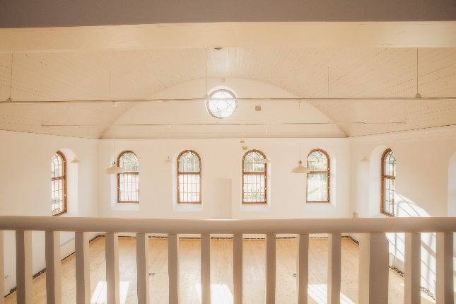 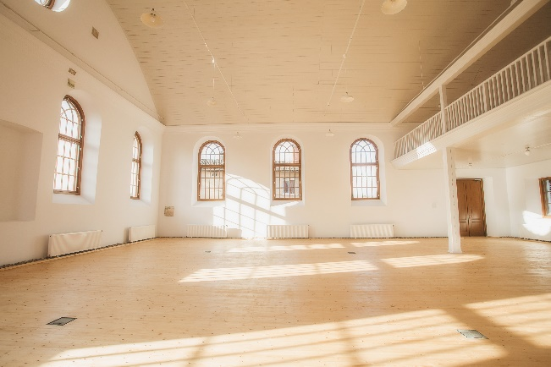

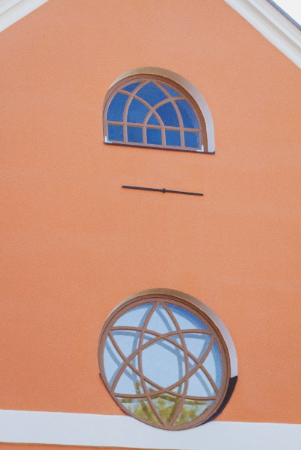 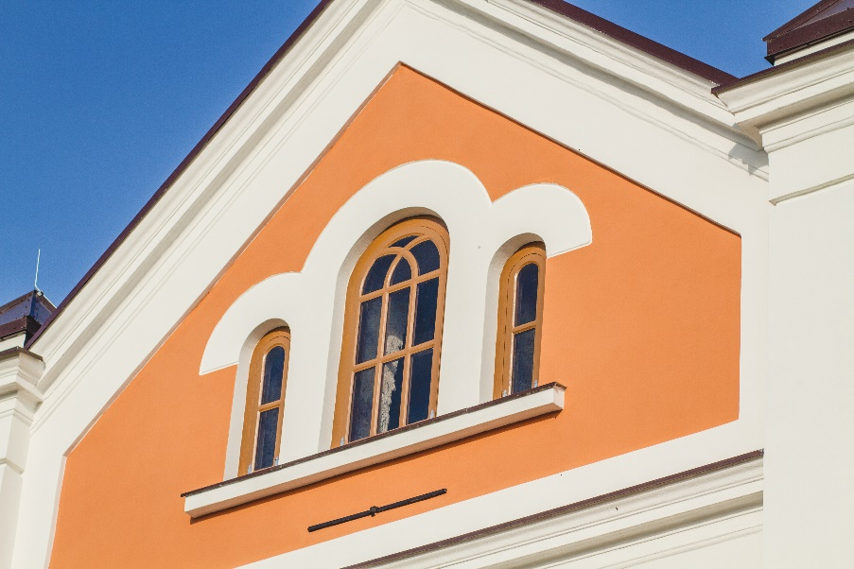

Foto: N.Freimanis

*“Sabiles sinagogas rekonstrukcija, manuprāt, neskatoties uz zināmiem sarežģījumiem projekta gaitā, ir izvērtusies par gaišu un estētiski baudāmu ēkas atdzimšanu, kas tagad veido vienotu un sakārtotu ansambli kopskatā ar Sabiles laukuma pārbūvi”, tā par atjaunoto sinagogas ēku saka Ildze Ose – Talsu novada būvvaldes Arhitektūras daļas vides dizainere.*

*"Tā ir liela vērtība saglabāt kultūras mantojumu un ieraudzīt ēkā nākotni. Ēkā saskatīju elegantas formas, līnijas un detaļas, plašumu un gaišumu. Kā ainavu arhitekte ēkas ārtelpu papildinātu ar hortenziju stādījumiem baltās ziedu krāsās, kas konceptuāli saderētu ar ēkas raksturu", Zanda Bitmane – Talsu novada būvvaldes Arhitektūras daļas ainavu arhitekte.*

Saskaņā ar Talsu novada pašvaldības 31.08.2017. lēmumu Nr. 368 “Par Sabiles mākslas un kultūras tūrisma centra darbības stratēģiju 2017. - 2025.gadam” un dokumentu “Sabiles sinagogas darbības stratēģija 2017. – 2025.gadam” ir noteikts, ka sinagogas ēka kā kultūras pieminekļa saglabājamās vērtības ir apjoma telpiskais risinājums pilsētvides ainavā, fasāžu arhitektoniski dekoratīvais risinājums un apdare, vēsturiskās būvkonstrukcijas un būvgaldniecības izstrādājumi, plānojuma pamatstruktūra. Ēka ir vēsturiski, telpiski un arhitektoniski nozīmīga Sabiles vēsturiskajā centrā, tā organiski iekļaujas vēsturiskajā vidē, atrodas valsts nozīmes pilsētbūvniecības pieminekļa *Sabiles pilsētas vēsturiskais centrs* teritorijā un ir tā daļa.

Sinagogas ēka tiks izmantota kā reģionālas, valstiskas un starptautiskas kultūras telpa “Mākslas un kultūras tūrisma centrs”. Atjaunoto zāli izmantos izstāžu, koncertu, semināru, diskusiju, performanču un citu pasākumu organizēšanai un rīkošanai. Telpa paredzēta maksimāli 90 apmeklētājiem. Paralēli mākslas izstādēm plānoti koncerti, izrādes, kino un foto pasākumi.

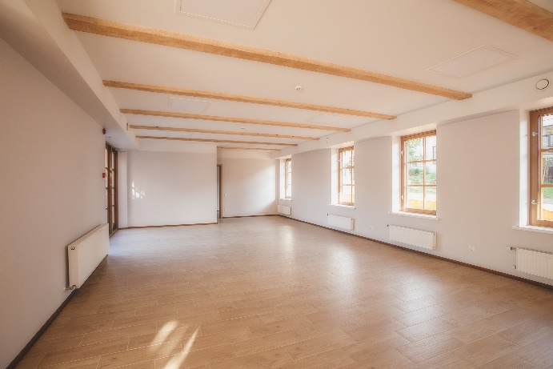 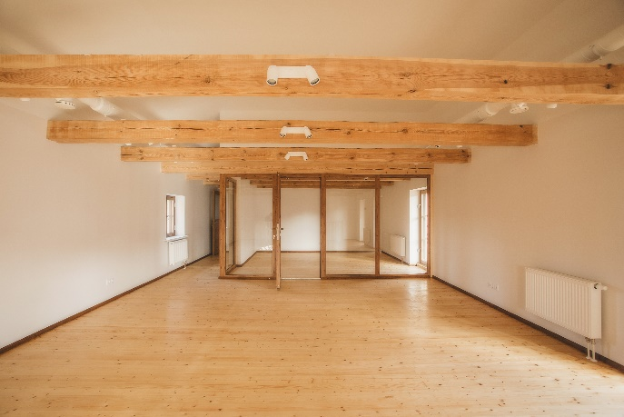

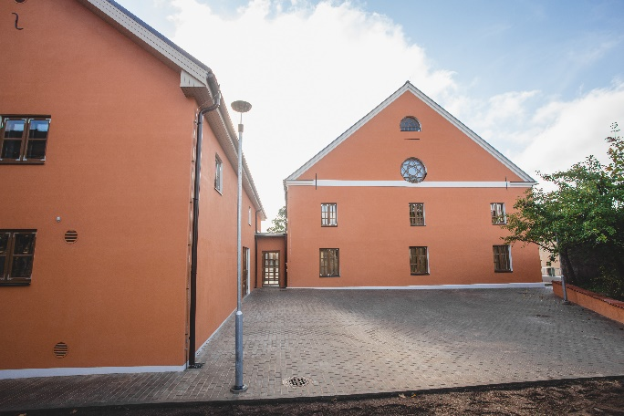 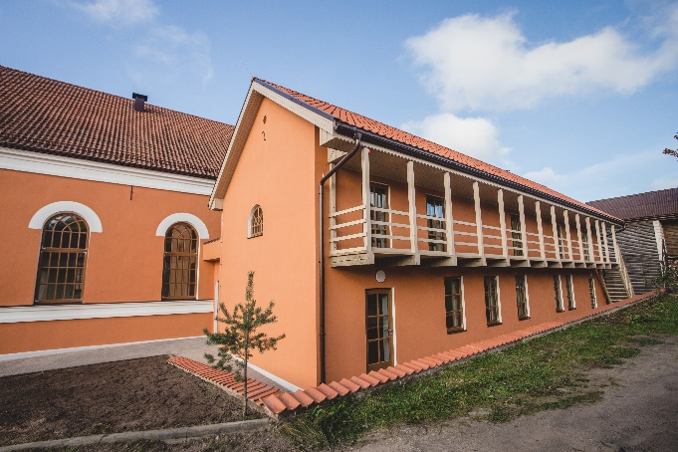

Foto: N.Freimanis

Blakus ēkā plānots izvietot Sabiles tūrisma informācijas centru, tā būs objekta saistītā infrastruktūra, kurā tiks nodrošināta kultūras tūrisma maršrutu izstrāde un īstenošana. Jaunie kultūras tūrisma maršruti tiks veidoti izmantojot apkārtnes Īpaši aizsargājamo kultūrvēsturisko teritoriju “Abavas ieleja” un Īpaši aizsargājamo dabas teritoriju - dabas parku “Abavas senleja”, Pedvāles brīvdabas mākslas muzeju, starptautisko mākslinieku rezidenci “Pedvāle”, iekļaujot projekta “Jēkaba ceļa kultūras mantojuma un mākslas jaunrades magnēti” teritorijā esošos objektus.

*“Ja ēkas spētu runāt, tad Sabiles sinagogai būtu daudz ko stāstīt, tādēļ likumsakarīgi, ka šeit tiks iekārtots tūrisma informācijas centrs. Pašlaik ēka ir zieda pumpura stadijā, tomēr drīz tā ziedēs – tiks izvietotas gleznas, viesi vērs durvis – novadam ir un būs ar ko lepoties.*

*Atjaunotās ēkas dalītas divās – sinagogas un administrācijas daļās. Administrācijas telpas ir mūsdienīgas, labi izsauļotas – piemērotas darbam, turpretī sinagogas ēka ir mierpilna, baudāma, nesteidzīga – dienas laikā to rotā saules stari, kuri krīt caur logu režģojumu, restaurācijas atsegumu posmos iespējams iztēloties ēkas agrāko iekštelpu izskatu dažādos periodos un no otrā stāva balkona paveras ainavisks skats uz Sabili caur apaļo logu – lieliska vieta ko apmeklēt gan vietējam, gan viesiem”, Emīls Gulbis – Talsu novada būvvaldes Arhitektūras daļas arhitekts.*

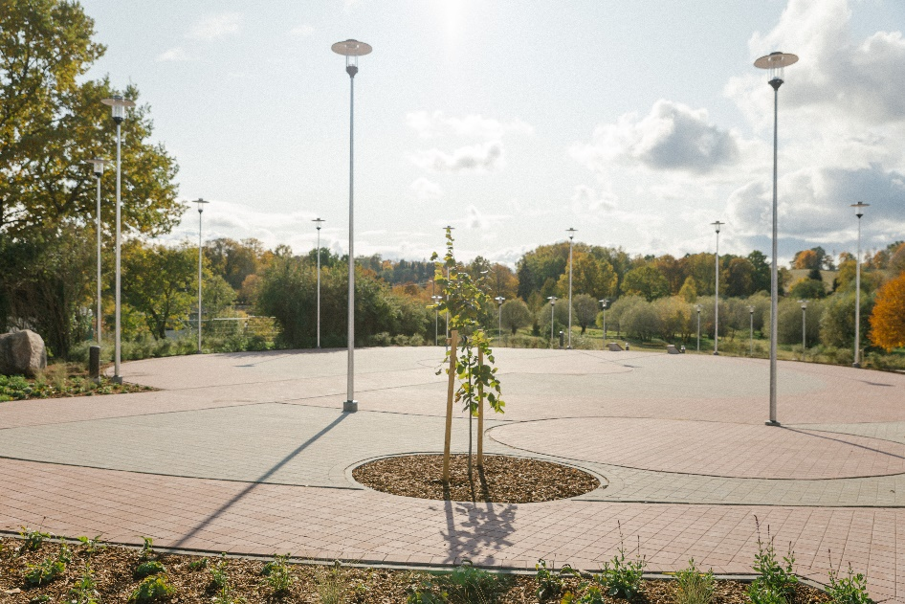 Foto:S.Poriņa

Sabiles pilsētas laukums – objekta saistītā infrastruktūra. Laukuma teritorijā īstenos centra plānotos pasākumus, laika periodā, kad tas iespējams un nepieciešams - performances, āra kino, izstādes, dažādu mākslas jomu izstādes.

Drīz, pavisam drīz sinagoga un tūrisma informācijas centrs piedzīvos cilvēku plūsmu, kas iedzīvinās Abavas ielejas un senlejas iedzīvotāju ikdienu, jo noslēdzies iepirkums telpu mēbeļu un tehniskā aprīkojuma iegādei.

Aija Svarinska,

Talsu novada pašvaldības

Attīstības plānošanas un projektu vadības nodaļas

Projektu vadības daļas projektu vadītāja